**Laporan Praktikum Teknik Pemrograman**

**Pertemuan 1**



Disusun oleh :

Nesta Rizkia Saputra (231524060)

Kelas :

D4 – 1B Teknik Informatika

**Tahun Ajaran 2023 – 2024**

**PERSOALAN 1**

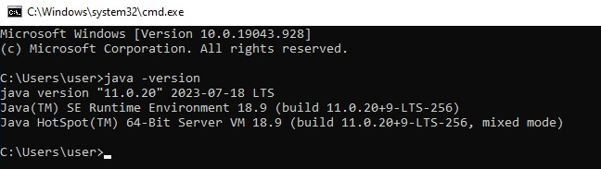

* Tidak ada kendala karena saya sudah sempat mencoba java sebelumnya

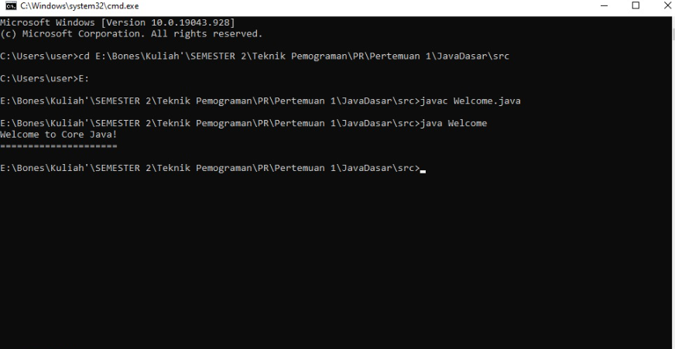**PERSOALAN 2**

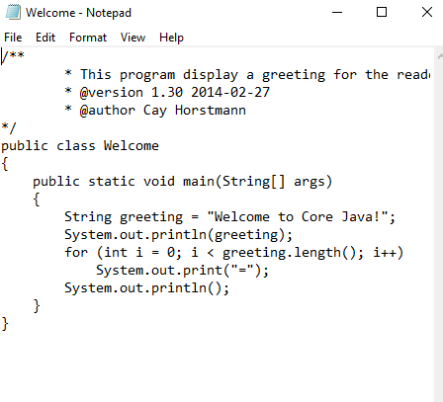

* Permasalahan : Bagaimana cara untuk mengcompile dan juga men run code java tersebut di Command Prompt
* Solusi : Mencari cara compile dan run pada search engine google

Link : https://www.wikihow.com/Compile-%26-Run-Java-Program-Using-Command-Prompt#:~:text=At%20the%20command%20prompt%2C%20type,program%20after%20it%20is%20compiled.

**PERSOALAN 3**

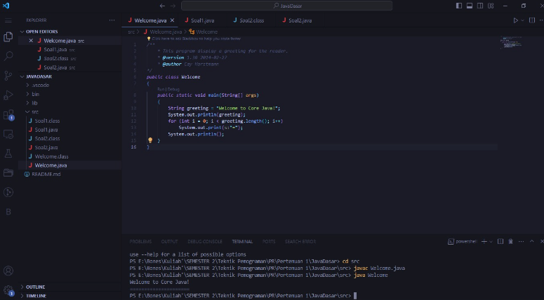

* Permasalahan :

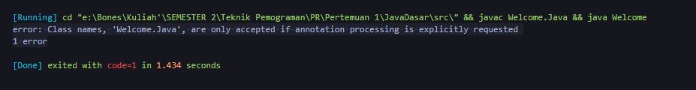

Terjadi error jika saya merunning nya di vscode langsung

* Solusi : saya merunning nya di Terminal dengan cara seperti pada command prompt
* Teman yang membantu :

1. Addrian Pratama Sasmita
2. Krisna Purnama

**PERSOALAN 4**

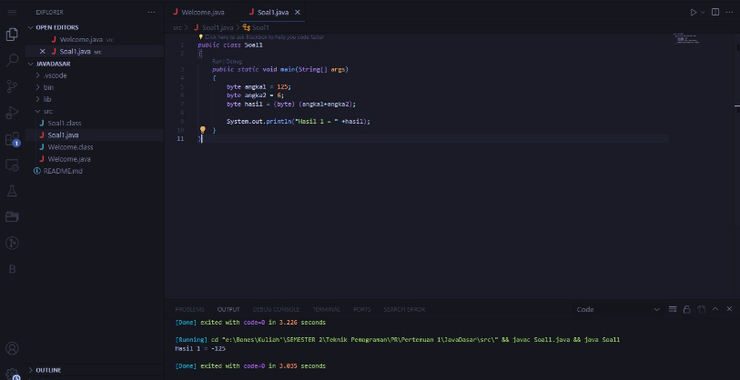

* Output : -125
* Permasalahan : Mengapa hasil nya adalah -125
* Solusi / Alasan : Saya mengetahui nya dari video youtube yang pernah saya tonton saat liburan dimana tipe data integer memiliki range tertentu dan tipe data byte memiliki range angka dari (-128,-127,…,127,128) maka pada program tersebut hasil yang dihasilkan adalah 131 dan jika pada tipe data byte 131 adalah -125 karena jika angka sudah melebih range maka akan balik ke range minimum.

Link : https://youtu.be/jiUxHm9l1KY?si=I5a23zlPtXlwpD7-

**PERSOALAN 5**

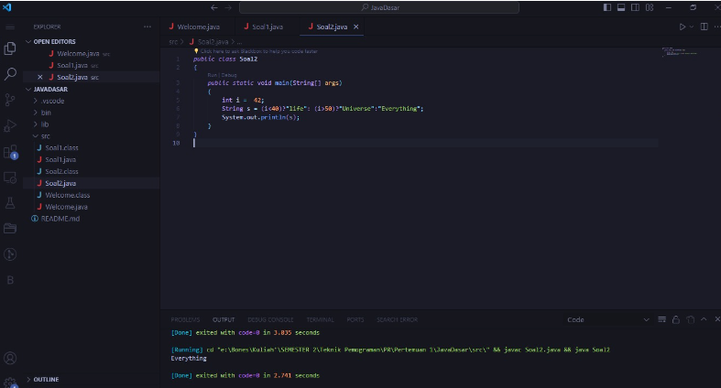

Output :

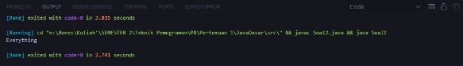

* Alasan : Karena nilai i adalah 42 yang mana bukan kondisi dari “life” ataupun “Universe”

Teknik

* Yang saya tangkap Kode diatas terdapat bentuk pengkondisian if then else yang lebih simple dimana ‘?’ merupakan then dan ‘:’ merupakan else